新 书 推 荐

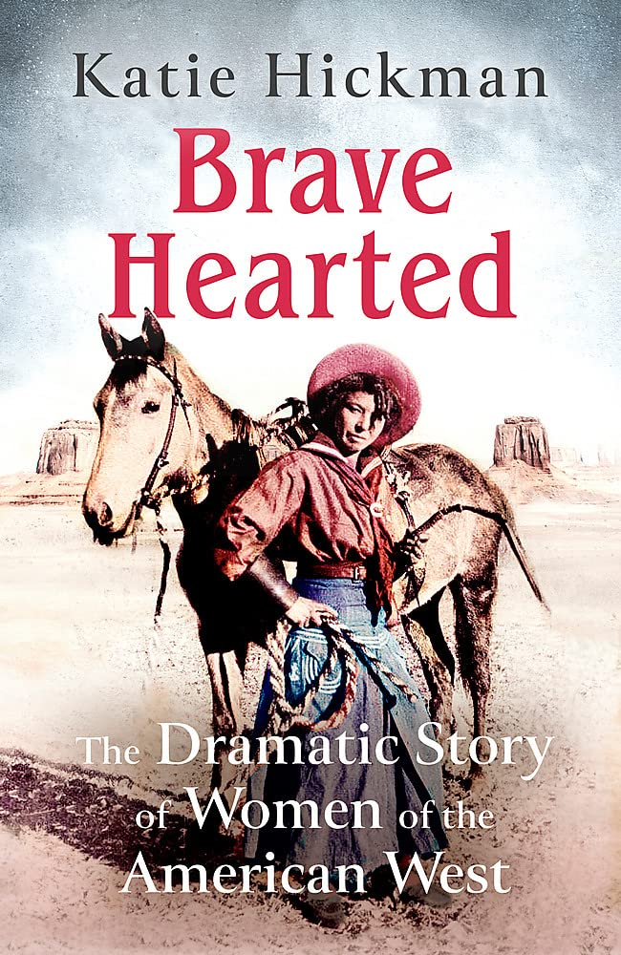
中文书名：《勇敢的心：美国西部的女性们》
英文书名：BRAVE HEARTED: The Dramatic Story of Women of the American West
作 者：Katie Hickman
出 版 社：Virago (UK) and Spiegel & Grau (US)
代理公司：PFD/ANA/Lauren Li
页 数：239页
出版时间：2022年5月
代理地区：中国大陆、台湾
审读资料：电子稿
类 型：女性励志

内容简介：

女性在“狂野的西部”经历的真实故事比所有电影、小说、民间传说和民谣等大众想象力所能创造的更扣人心弦、更令人心酸、更激动人心。无论她们是新的繁荣城镇中酗酒的苦力和妓女，还是拉着手推车在草原上行走两千英里的“普通”妻子和母亲，还是在洗衣店工作的中国女奴，或是因“白人”大规模迁移到她们的土地上而流离失所的美国原住民妇女，她们都有一个共同的特点：在面对未知时表现出极大的坚韧和勇气。

凯蒂·希克曼以信件、日记和其他非凡的当代叙述为基础，筛选传说和神话、法律和条约，向我们展示了一批令人难忘的女性，她们都被迫在动荡的变化面前发挥巨大的韧性和勇气：拥有一半印第安血统的玛格丽特·麦克洛克林（Marguerite McLoughlin），备受钦佩的温哥华堡“第一夫人”；长老会传教士纳西莎·惠特曼（Narcissa Whitman），她于1837年成为第一位穿越落基山脉向西陆路旅行的白人女性；比迪·梅森（Biddy Mason），密西西比州的奴隶，通过加利福尼亚州的法院为自己的自由而战；奥利弗·奥托曼（Olive Oatman），被莫哈维族人收养，因面部纹身而闻名。

这是一个关于女性的故事，她们参与了美国历史上最大的大规模移民，在这个过程中改变了自己的国家。这不是浪漫化的美国历史，而是真实的。

作者简介：


凯蒂·希克曼（Katie Hickman）著有九本著作，包括两部畅销的非虚构作品：《不列颠的女儿》（Daughters of Britannia）（在《星期日泰晤士报》畅销书排行榜上连续十个月排名第一，并为英国广播公司第四电视台制作了20集的系列节目）和《宫女》（Courtesans）。她还写了三部历史小说：《鸟巢之门》（The Aviary Gate）、《平达钻石》（The Pindar Diamond）和《主教门之屋》（The House of Bishopsgate），这些作品已被翻译成20种语言行销全球。她的其他书籍包括两本备受赞誉的旅游书，例如《墨西哥马戏团旅行记》（Travels with a Mexican Circus），该书曾入围托马斯·库克旅游书奖。凯蒂出生于一个外交家庭，有一个漂泊不定的童年，在西班牙、爱尔兰、新加坡和南美长大；她有两个孩子，现居伦敦。

媒体评价：

“这本书充满了令人心碎的勇气和悲剧，是对美国边疆历史的重要贡献。”
----《出版者周刊》（Publishers Weekly）

“对19世纪美国西部定居点中女性的多方面角色进行了广泛的调查……希克曼写得细致入微……这是对长期以来以男性为中心的西部扩张历史的一次可喜的纠正。”
----《柯克斯书评》（Kirkus Reviews）

“与任何西部作品一样易于阅读，还有一个额外的优势，那就是展示旧西部的新版本，这对读者探索至关重要。”
---《图书馆期刊》星级评论（Library Journal, starred review）

“一个成功的故事，将许多被忽视的女性带到了聚光灯下。” ----《书单》（Booklist）

谢谢您的阅读！
请将反馈信息发至：李文浩（Lauren Li）
安德鲁·纳伯格联合国际有限公司北京代表处
北京市海淀区中关村大街甲59号中国人民大学文化大厦1705室
邮编：100872
电话：010-82449901
传真：010-82504200
Email：Lauren@nurnberg.com.cn
网址：http://www.nurnberg.com.cn
微博：http://weibo.com/nurnberg
豆瓣小站：http://site.douban.com/110577/
新浪微博：安德鲁纳伯格公司的微博_微博 (weibo.com)
微信订阅号：ANABJ2002


